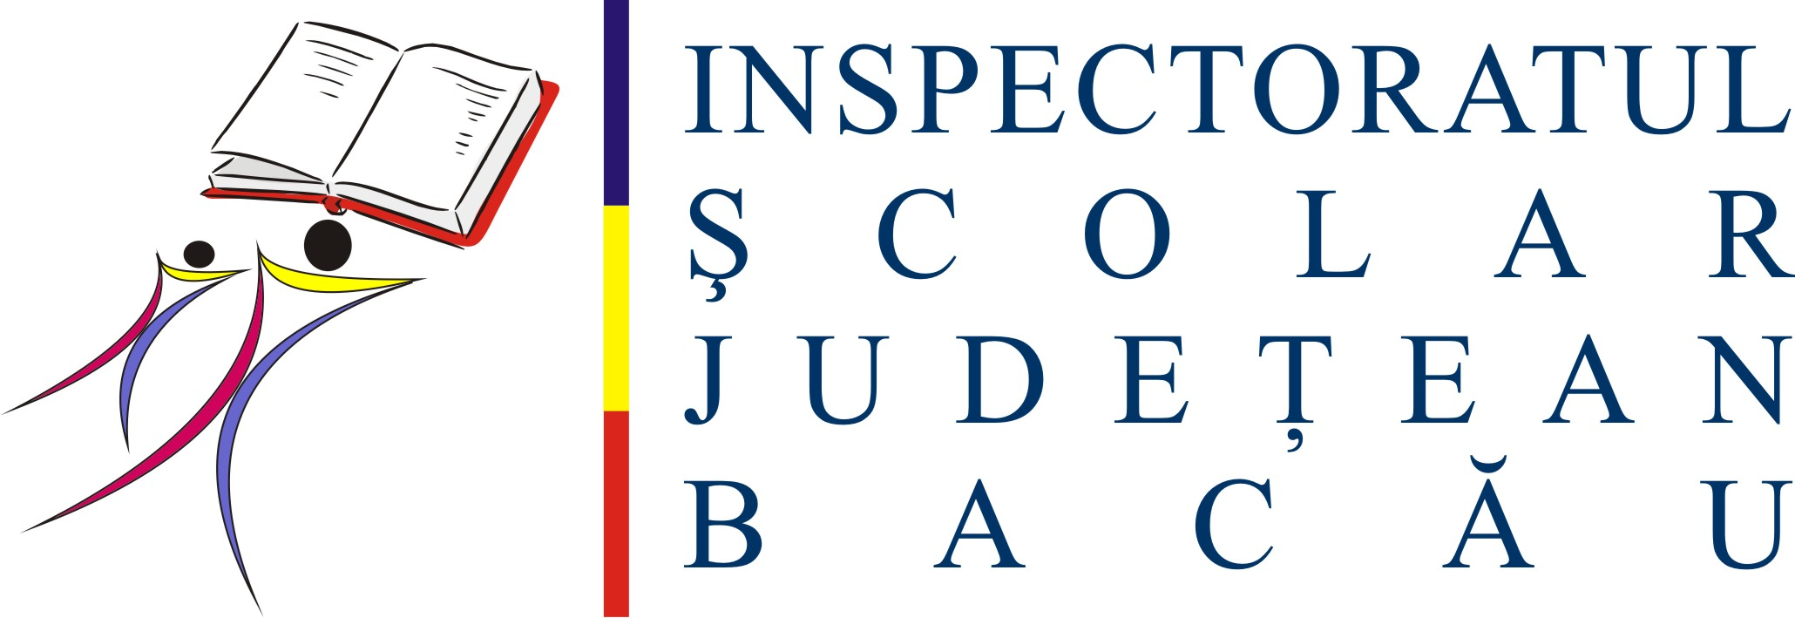
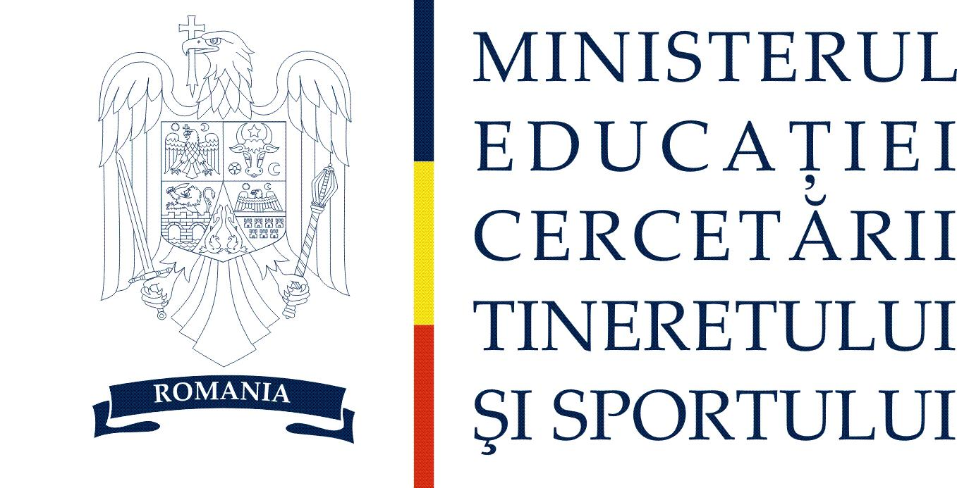

Nr. 10388M din 28.09.2012

Către,

Şcolile/liceele/grupurile şcolare/colegiile din judeţul Bacău
În atenţia consilierilor educativi

Competenţe în comunicare, performanţă în educaţie

Proiectul european Competenţe în comunicare, performanţă în educaţie coordonat de Universitatea Naţională de Artă Teatrală şi Cinematografică „I. L. Caragiale” Bucureşti în parteneriat cu Facultatea de Comunicare şi Relaţii Publice a SNSPA Bucureşti, Facultatea de Psihologie a Universităţii „Babeş-Bolyai” din Cluj, Facultatea de Ştiinţe ale Educaţiei a Universităţii “Al. I. Cuza” Iaşi şi CNFP relansează cursurile de pedagogie, artă dramatică, video-feedback, psihologie, comunicare şi relaţii publice, tehnologia informaţiei şi comunicaţiilor adresate tuturor cadrelor didactice din învăţământul preuniversitar. Programul este complet gratuit şi, în urma absolvirii, cei 2000 de cursanţi vizaţi de proiect primesc 25 de credite transferabile.
Înscrierea se face pe www.competenteincomunicare.ro.

INSPECTOR ŞCOLAR GENERAL, INSPECTOR ŞCOLAR EDUCAŢIE
PROF. THEODORA ŞOTCAN PERMANENTĂ
ŞI MENTORAT,
PROF. CAMELIA RÂNCU

